**Příloha 4**

**Zákon č. 65/2017 Sb., o ochraně zdraví před škodlivými účinky návykových látek**

**§ 3**, Zakazuje se prodávat nebo podávat tabákové výrobky, bylinné výrobky určené ke kouření a elektronické cigarety osobě mladší 18 let. Zakazuje se prodávat kuřácké pomůcky osobě mladší 18 let.

**§ 4**, Zakazuje se dovoz, prodej a výroba potravinářských výrobků a hraček napodobujících tvar a vzhled tabákových výrobků nebo kuřáckých pomůcek.

**§ 8**, Zakazuje se kouřit ve veřejnosti volně přístupném vnitřním prostoru, s výjimkou stavebně odděleného prostoru vyhrazeného ke kouření, na nástupišti, v přístřešku a čekárně veřejné dopravy, v dopravním prostředku veřejné dopravy, ve zdravotnickém zařízení a v prostorech souvisejících s jeho provozem, ve škole a školském zařízení, v zařízení sociálně-právní ochrany dětí2), v provozovně, kde je provozována živnost, jejímž předmětem je péče o děti do 3 let, v prostoru, kde je poskytována služba péče o dítě v dětské skupině, nebo v zařízení, kde je uskutečňována mimoškolní výchova a vzdělávání, nezařazeném do rejstříku škol a školských zařízení, v prostoru dětského hřiště a sportoviště určeného převážně pro osoby mladší 18 let, ve vnitřním zábavním prostoru, jako je kino, divadlo, výstavní a koncertní síň a sportovní hala, a dále v jiném vnitřním prostoru po dobu pořádání kulturní a taneční akce. Zde se zakazuje používat i elektronické cigarety. Elektronickou cigaretou se zde rozumí výrobek, který lze použít pro užívání výparů obsahujících nikotin nebo jiných výparů (nemusí tedy obsahovat nikotin). Dále se kouření zakazuje používat ve vnitřním prostoru provozovny stravovacích služeb, s výjimkou užívání vodních dýmek, v prostoru zoologické zahrady, s výjimkou vnějších prostor, které provozovatel zoologické zahrady ke kouření vyhradí.

**§ 9**, Zjistí-li vlastník prostoru školy a školského zařízení porušení tohoto zákazu, je povinen osobu, která nedodržuje zákaz kouření nebo zákaz používání elektronické cigarety, vyzvat, aby v tomto jednání nepokračovala nebo aby prostor opustila. Tato osoba je povinna výzvy uposlechnout. Prostor, kde je používání elektronických cigaret zakázáno, je škola a školské zařízení (dále jen škola) povinna u vstupu označit zjevně viditelným textem informujícím o tom, že v tomto prostoru je používání elektronických cigaret zakázáno. Tento text musí být pořízen v českém jazyce černými tiskacími písmeny na bílém podkladě o velikosti písmen nejméně 1 cm.

**§ 10**, Prostor vyhrazený ke kouření se u vstupu označuje zjevně viditelnou grafickou značkou "Kouření povoleno"; grafická podoba značky je uvedena v příloze k zákonu.

**§ 11,** Zakazuje se prodávat nebo podávat alkoholické nápoje ve škole, nejde-li o prodej nebo podávání v prostoru školy a školského zařízení využívaného v rámci soustavné přípravy na budoucí povolání v oborech vzdělání se zaměřením na gastronomii, hotelnictví, zemědělství, potravinářství nebo potravinářskou chemii; v zařízení sociálně-právní ochrany dětí, v provozovně, kde je provozována živnost, jejímž předmětem je péče o děti do 3 let, v prostoru, kde je poskytována služba péče o dítě v dětské skupině, nebo v zařízení, kde je uskutečňována mimoškolní výchova a vzdělávání, nezařazeném do rejstříku škol a školských zařízení; na akci určené převážně pro osoby mladší 18 let. Zákaz prodeje nebo podávání alkoholických nápojů ve škole neplatí po dobu, kdy v ní neprobíhá vyučování nebo výchovná činnost a po kterou provozovatel školy nebo školského zařízení tento prostor poskytl pro jiné účely, než je určen. Zakazuje se prodávat nebo podávat alkoholický nápoj osobě mladší 18 let; osobě, o níž lze důvodně předpokládat, že alkoholický nápoj vzápětí požije a následně bude vykonávat činnost, při níž by vzhledem k předchozímu požití alkoholického nápoje mohla ohrozit zdraví lidí nebo poškodit majetek; osobě zjevně ovlivněné alkoholem nebo jinou návykovou látkou.

**§ 12**, Zakazuje se dovoz, prodej a výroba hraček napodobujících tvar a vzhled obalu alkoholických nápojů.

**§ 13,** Osoba prodávající nebo podávající alkoholické nápoje musí být starší 18 let, nejde-li o osobu, u níž je tento prodej nebo podávání součástí soustavné přípravy na budoucí povolání v oborech vzdělání se zaměřením na gastronomii, hotelnictví a turismus, obchod, potravinářství nebo potravinářskou chemii.

**§ 17,** Obec může obecně závaznou vyhláškou zakázat kouření a zakázat používání elektronických cigaret na veřejném prostranství, které se nachází v blízkosti školy, školského zařízení nebo jiného prostoru vyhrazeného pro aktivity osob mladších 18 let.

**§ 18,** Osobě, která je zjevně pod vlivem alkoholu nebo jiné návykové látky a je ve stavu, v němž ohrožuje sebe nebo jinou osobu, majetek nebo veřejný pořádek, se zakazuje vstupovat a zdržovat se ... ve škole a školském zařízení, zařízení sociálně-právní ochrany dětí, v provozovně, kde je provozována živnost, jejímž předmětem je péče o děti do 3 let, v prostoru, kde je poskytována služba péče o dítě v dětské skupině, nebo v zařízení, kde je uskutečňována mimoškolní výchova a vzdělávání, nezařazeném do rejstříku škol a školských zařízení, na dětském hřišti a sportovišti určeném pro osoby mladší 18 let. Zjistí-li vlastník prostoru školy a školského zařízení porušení tohoto zákazu, je povinen osobu, porušující zákaz vyzvat, aby v tomto jednání nepokračovala nebo aby prostor opustila. Tato osoba je povinna výzvy uposlechnout.

**§ 19,** Osoba, která vykonává činnost, při níž by mohla ohrozit život nebo zdraví svoje nebo jiné osoby nebo poškodit majetek, nebo ve vztahu k níž jiný právní předpis stanoví zákaz požívat alkohol nebo užívat jiné návykové látky, nesmí požívat alkoholické nápoje nebo užívat jiné návykové látky při výkonu této činnosti nebo před jejím vykonáváním, a to tak, aby zajistila, že tuto činnost nebude vykonávat pod vlivem alkoholu nebo jiné návykové látky.

**§ 20,** Orientačnímu vyšetření a odbornému lékařskému vyšetření je povinna se podrobit osoba, u které je důvodné podezření, že pod vlivem alkoholu nebo jiné návykové látky vykonává nebo vykonávala činnost, při níž by mohla ohrozit život nebo zdraví svoje nebo jiné osoby nebo poškodit majetek; která je mladší 18 let a u níž je důvodné podezření, že alkoholický nápoj požila nebo jí byl v rozporu s tímto zákonem prodán nebo podán alkoholický nápoj nebo jí byla konzumace alkoholického nápoje jinak umožněna. Pokud odborné lékařské vyšetření osoba odmítne, hledí se na ni, jako by byla pod vlivem alkoholu nebo jiné návykové látky.

**§ 21,** Vyzvat osobu k tomuto vyšetření může příslušník Policie ČR, strážník obecní policie, nebo zaměstnavatel.

**§ 22,** Orientační vyšetření může provést zaměstnavatel, odborné poskytovatel zdravotních služeb.

**§ 30,** Kontrolu dodržování povinností stanovených zákonem pro školy provádí Česká školní inspekce ve školách zapsaných v rejstříku škol.

**§ 35,** Fyzická osoba se dopustí přestupku tím, že např. kouří na místě, na němž je kouření zakázáno (pokuta do 5000 Kč), používá elektronickou cigaretu na místě, na němž je její používání zakázáno (5000), požije alkoholický nápoj nebo užije jinou návykovou látku, ačkoliv ví, že bude vykonávat činnost, při níž by mohla ohrozit život nebo zdraví svoje nebo jiné osoby nebo poškodit majetek (50000), po požití alkoholického nápoje nebo po užití jiné návykové látky vykonává činnost, při níž by mohla ohrozit život nebo zdraví svoje nebo jiné osoby nebo poškodit majetek (50000),. Tyto správní delikty projednává Česká školní inspekce.

**§ 36,** Škola se dopustí správního deliktu tím, že

- nevyzve osobu, která nedodržuje zákaz kouření nebo používání elektronické cigarety na místě, na němž je kouření nebo používání elektronické cigarety zakázáno, aby v tomto jednání nepokračovala nebo aby prostor opustila (pokuta do 50000 Kč),

- nesplní označovací povinnost grafickou značkou „Kouření zakázáno“ a text o zákazu používání elektronických cigaret (pokuta do 10000 Kč),

- osobu, která je ve škole zjevně pod vlivem alkoholu nebo jiné návykové látky a je ve stavu, v němž ohrožuje sebe nebo jinou osobu, majetek nebo veřejný pořádek, nevyzve, aby v tomto jednání nepokračovala nebo aby prostor opustila (pokuta do 50000 Kč).

**§ 40,** Právnická a podnikající fyzická osoba za správní delikt neodpovídá, jestliže prokáže, že vynaložila veškeré úsilí, které bylo možno požadovat, aby porušení právní povinnosti zabránila.

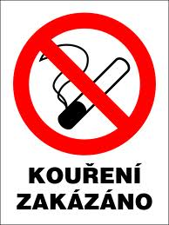 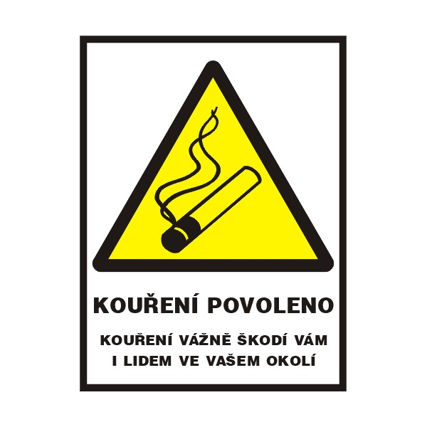

Tabulky mají rozměr nejméně 12 krát 16 cm, poměr stran šířka/výška 3:4.